**BUAT AKUN**

Deskripsi

Halaman ini digunakan oleh user untuk mendapatkan akun yang akan digunakan sebagai data diri.

Kondisi Awal

* Menampilkan halaman form buat akun yang berisikan username, email dan password.

Aliran Kejadian Utama

* User memasukkan username yang akan didaftarkan, email, password dan memilih sebagai (PT/pengguna biasa).

Aliran Kejadian Kesalahan

* User tidak memverifikasi melalui email.
* Kembali ke kondisi awal.

Kondisi Akhir

* User login dengan username dan password yang telah terverivikasi.
* Layar menampilkan halaman login.

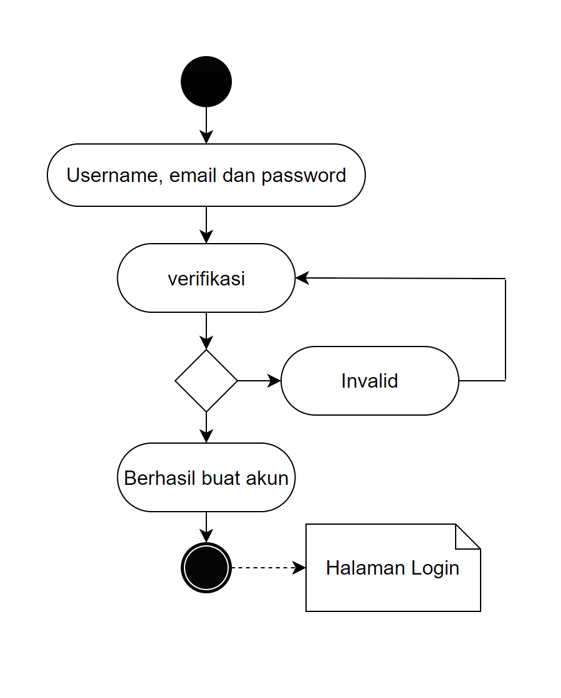

**LOGIN**

Deskripsi

Login berfungsi untuk user mengakses sistem atau layanan dengan cara memasukkan informasi identifikasi, dengan username dan password.

Kondisi Awal

* Menampilkan halaman form login yang berisikan username dan password.

Aliran Kejadian Utama

* User memasukkan username dan password.

Aliran Kejadian Kesalahan

* Layar menampilkan pesan bahwa username atau password salah.
* Kembali ke aliran utama.

Kondisi Akhir

* Layar menampilkan halaman dashboard.

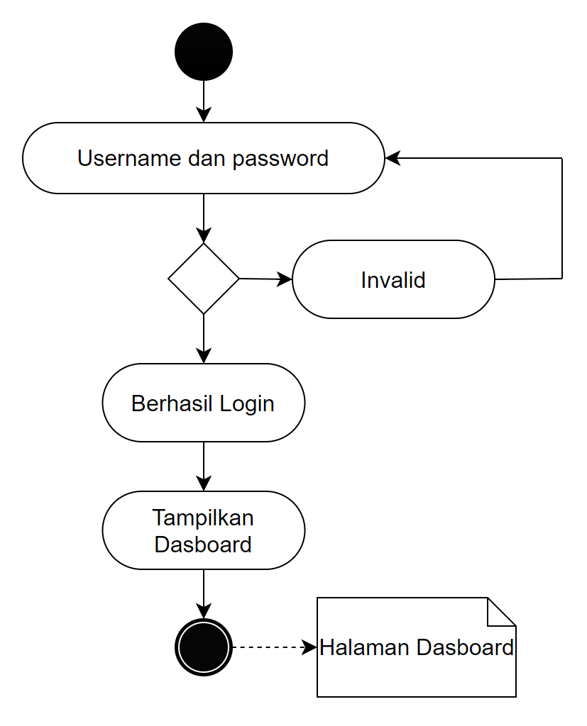

**ANALISIS DATA**

Deskripsi

Fungsionalitas ini digunakan oleh PT dan Mandor untuk melihat data dari perkembangan ayam yang di input oleh peternak. Berdasarkan daftar ini, PT dan Mandor dapat melihat data dari penggunaan pakan harian dan obat yang digunakan.

Kondisi Awal

* Menampilkan halaman dashboard.

Aliran Kejadian Utama

* Buka sidebar.
* Pilih menu “Data”.
* Pilih “Analisis”

Aliran Kejadian Kesalahan

* Jaringan internet kurang kuat.
* Kembali ke aliran utama.

Kondisi Akhir

* Menampilkan halaman analisis data.

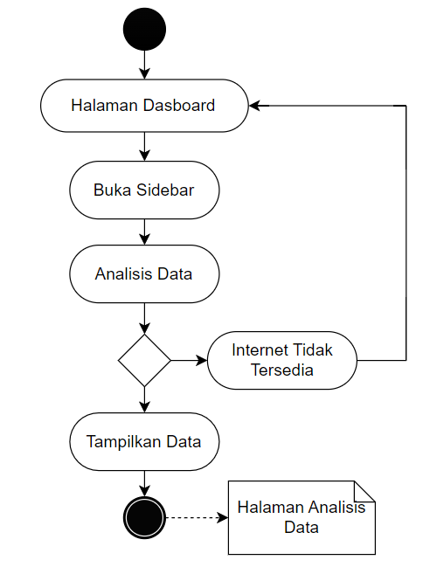

**LIHAT JADWAL**

Deskripsi

Fungsionalitas ini digunakan oleh Peternak untuk melihat penjadwalan yang diberikan oleh PT. Berdasarkan daftar ini, Peternak dapat melihat jadwal untuk pengambilan ayam, ayam akan datang, pemasokan pakan ayam dan pengambilan obat.

Kondisi Awal

* Menampilkan halaman dashboard.

Aliran Kejadian Utama

* Buka sidebar.
* Memilih menu “Jadwal”.

Aliran Kejadian Kesalahan

* Jaringan internet kurang kuat.
* Kembali ke aliran utama.

Kondisi Akhir

* Layar menampilkan halaman jadwal.

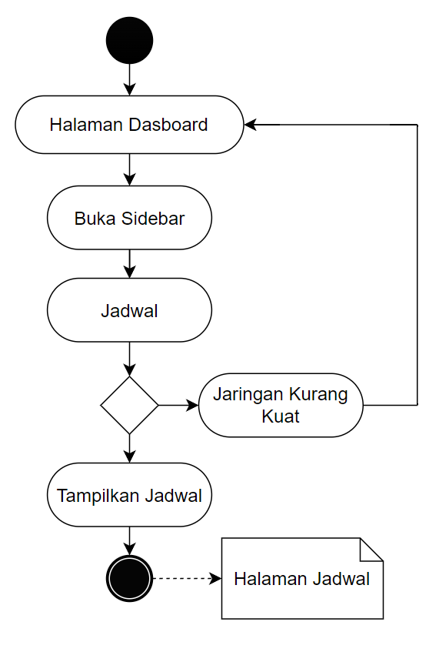

**BUAT JADWAL**

Deskripsi

Fungsionalitas ini digunakan oleh PT dan Mandor membuat jadwal yang akan diberikan ke peternak. Berdasarkan daftar ini, PT dan Mandor dapat membuat jadwal untuk pengambilan ayam, ayam akan datang, pemasokan pakan ayam dan pengambilan obat.

Kondisi Awal

* Menampilkan halaman dashboard.

Aliran Kejadian Utama

* Buka sidebar.
* Pilih menu “Jadwal”.
* Pilih “Buat Jadwal” pada navbar.
* Pilih jadwal apa yang akan diedit ataupun dimasukkan.

Aliran Kejadian Kesalahan

* Jaringan kurang kuat saat menyimpan.
* Kembali ke halaman jadwal.

Kondisi Akhir

* User menyimpan jadwal yang telah dibuat.
* Layar menampilkan halaman jadwal.

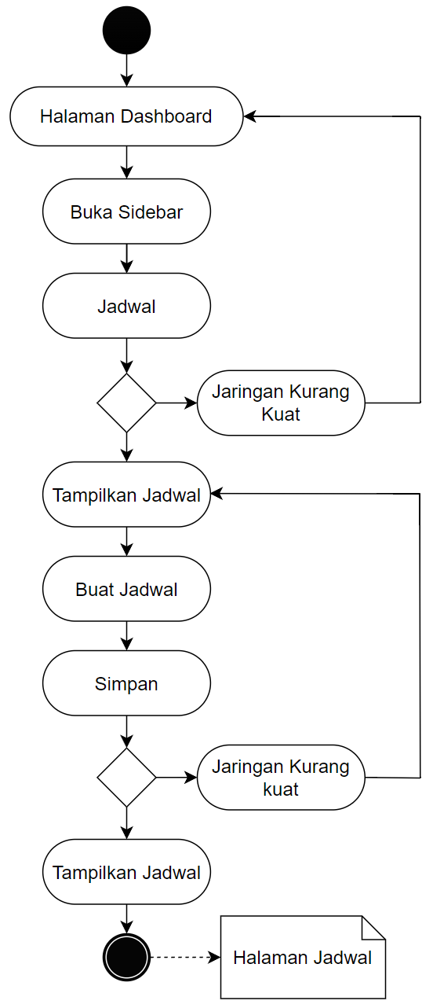

**ISI PERSEDIAAN**

Deskripsi

Fungsionalitas ini digunakan oleh Peternak untuk melaporkan persediaan. Berdasarkan daftar ini, Peternak dapat melaporkan persediaan yang ada mulai dari pakan ayam sampai obat-obatan yang tersisa.

Kondisi Awal

* Menampilkan halaman dashboard.

Aliran Kejadian Utama

* Buka sidebar.
* Pilih menu “Data”.
* Pilih “Persediaan” dan pilih mengisi.
* Update persediaan setelah selesai di isi

Aliran Kejadian Kesalahan

* Jaringan internet kurang kuat.
* Kembali ke halaman Data.

Kondisi Akhir

* User pilih simpan laporan persediaan.
* Layar menampilkan data persediaan yang telah diisi.

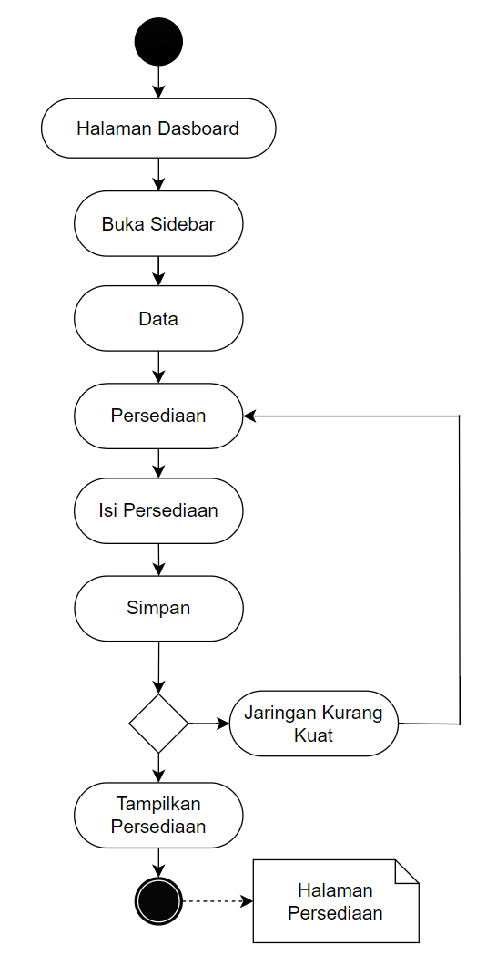

**PANTAU PERSEDIAAN**

Deskripsi

Fungsionalitas ini digunakan oleh PT dan Mandor untuk melihat persediaan peternak. Berdasarkan daftar ini, PT dan Mandor dapat melihat persediaan yang ada mulai dari pakan ayam sampai obat-obatan yang tersisa.

Kondisi Awal

* Menampilkan halaman dashboard.

Aliran Kejadian Utama

* Buka sidebar.
* Pilih menu “Data”.
* Pilih “Persediaan”.

Aliran Kejadian Kesalahan

* Jaringan internet kurang kuat.
* Kembali ke halaman Data.

Kondisi Akhir

* Layar menampilkan data persediaan dari laporan persediaan.

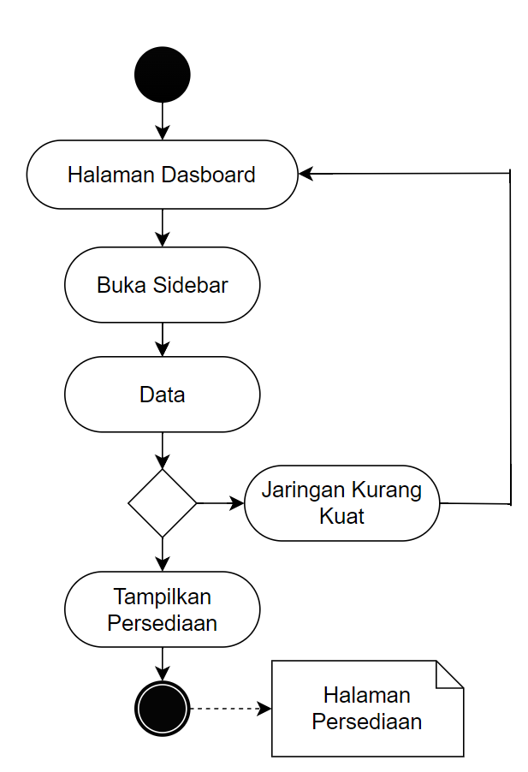

**LIHAT INFORMASI**

Deskripsi

Fungsionalitas ini digunakan oleh Admin untuk melihat pengguna. Berdasarkan daftar ini, Admin dapat melihat aktivitas pengguna mulai dari history, jumlah pengguna dan pengguna sebagai apa.

Kondisi Awal

* Menampilkan halaman login.

Aliran Kejadian Utama

* Admin login sebagai admin.
* Pilih menu Informasi
* Pilih menu lihat history pengguna.
* Website akan menampilkan pengguna yang ada (waktu, nama, pengguna, anggota).

Aliran Kejadian Kesalahan

* Layar menampilkan pesan bahwa username atau password salah.
* Kembali ke aliran utama.

Kondisi Akhir

* Layar menampilkan berbagai data pengguna yang ada.

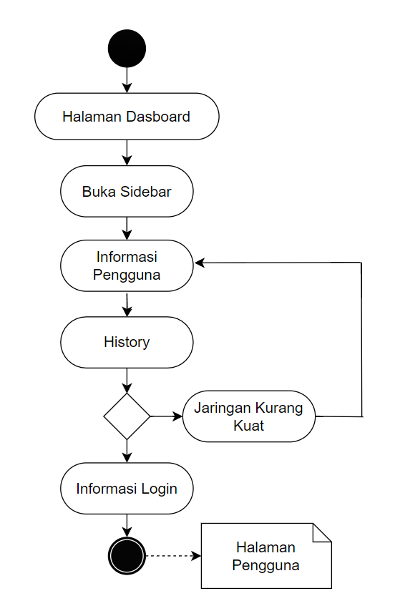

**TERIMA LAPORAN**

Deskripsi

Fungsionalitas ini digunakan oleh PT dan Mandor untuk melihat berbagai laporan yang ada dari Peternak. Berdasarkan daftar ini, PT dan Mandor dapat menerima laporan dari perkembangan ayam dari bobot harian dibandingkan dengan pakan yang keluar dan menerima laporan ayam mati.

Kondisi Awal

* Menampilkan halaman dashboard.

Aliran Kejadian Utama

* Buka sidebar.
* Pilih menu “Terima Laporan”.

Aliran Kejadian Kesalahan

* Jaringan internet kurang kuat.
* Kembali ke halaman Dashboard.

Kondisi Akhir

* Layar menampilkan laporan tentang keadaan atau perkembangan ayam yang ada.

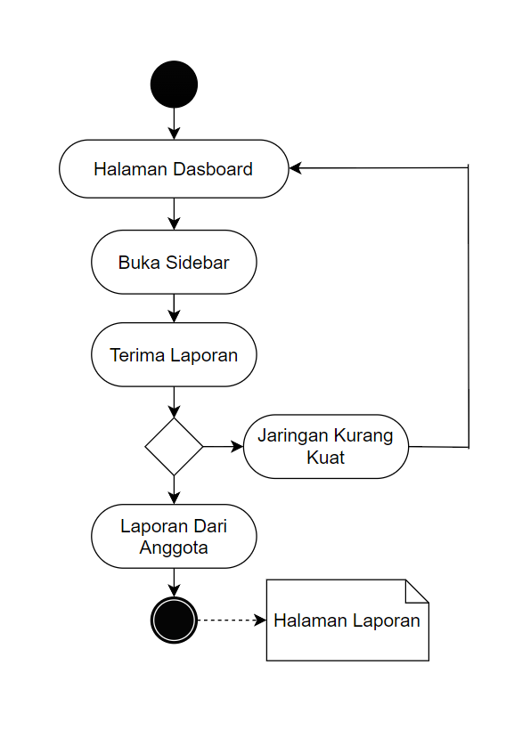

**EDIT DASHBOARD**

Deskripsi

Fungsionalitas ini digunakan oleh PT dan Mandor untuk melihat persediaan peternak. Berdasarkan daftar ini, PT dan Mandor dapat melihat persediaan yang ada mulai dari pakan ayam sampai obat-obatan yang tersisa.

Kondisi Awal

* Menampilkan halaman dashboard.

Aliran Kejadian Utama

* Buka menu “Edit” pada dashboard.
* Edit pada bagian announcement.
* Pilih simpan pada menu edit dashboard.

Aliran Kejadian Kesalahan

* Jaringan internet kurang kuat.
* Kembali ke halaman Dashboard.

Kondisi Akhir

* Dashbaord akan update ke informasi terbaru yang telah diedit.
* Layar menampilkan halaman dasboard.

